Bài 24: Khái niệm về chi tiết máy và lắp ghép
Câu hỏi: Quan sát trục trước xe đạp (hình 24.2) và trả lời các câu hỏi sau:
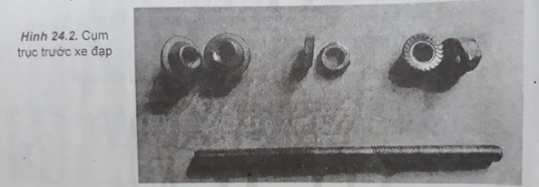
Câu 1: Sau khi quan sát xong, Mai phát biểu: cụm trước xe đạp gồm có trục, đai ốc, vòng đệm, đai ốc hãm côn và côn, hình ảnh trên chưa đủ các chi tiết của cụm trước xe đạp. Mai phát biểu như thế đúng hay sai? Tại sao?
Câu 2: Cụm trước xe đạp gồm có các chi tiết: trục, đai ốc, vòng đệm, đai ốc hãm côn, côn. Nêu thứ tự tháo và lắp các chi tiết.
-Thứ tự tháo:………........................................................................................................
-Thứ tự lắp:……………………………………………………………………………………
Câu 3: Hãy nối các thông tin ở cột A với cột B để hoàn thành đúng chức năng của các chi tiết trong cụm trước xe đạp
A | B
1.Trục | a.Hãm côn ở một vị trí
2.Đai ốc | b.Lắp vào càng xe
3.Vòng đệm | c.Cùng với bi và nồi tạo thành ổ trục
4.Đai ốc hãm côn | d.Cản trở chuyển động tương đối giữa các chi tiết
5.Côn | e.Lắp trục với càng xe
 | f.Cố định các chi tiết
Đáp án:
Câu 1: Mai nói sai vì vòng đệm và côn trên hình lắp lại với nhau.
Câu 2:
-Thứ tứ tháo: Đai ốc → đai ốc hãm côn → cụm côn và vòng đệm → trục
-Thứ tự lắp: Trục → cụm côn và vòng đệm → đai ốc hãm côn → đai ốc
Câu 3: Đáp án:
1-b 2-e 3-d
4-a 5-c

